Use Case Report



# **1. Use Case Diagram**

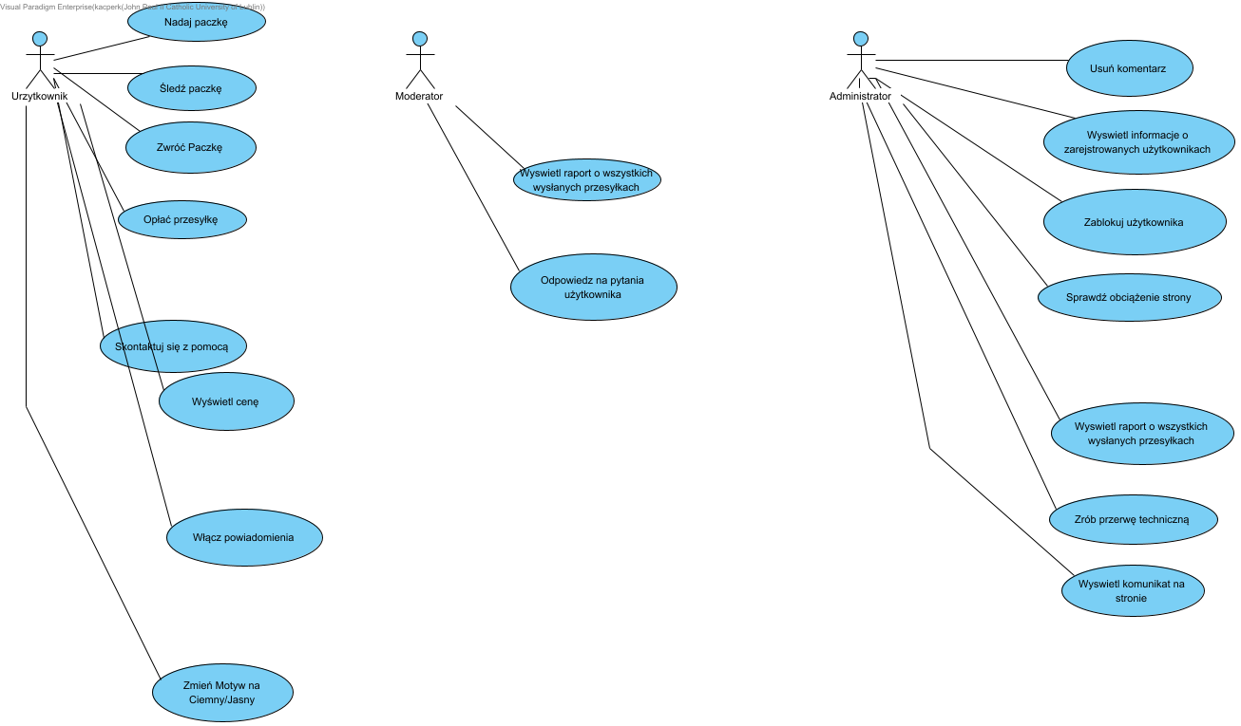

# **2. Prioritized Use Cases**

| **Name** | **Description** | **Priority** | **Size** | **Complexity** |
| --- | --- | --- | --- | --- |
| Nadaj paczkę | Użytkownik nadaje paczkę przy użyciu aplikacji z opcją dostawy do paczkomatu lub bezpośrednio na adres odbiorcy. | Must | Large | Medium |
| Odpowiedz na pytania użytkownika | Moderator może odpowiedzieć na pytania użytkownika | Could | Small | Low |
| Opłać przesyłkę | Użytkownik dostaję do wyboru opcję opłacenia paczki. | Must | Large | High |
| Skontaktuj się z pomocą | Użytkownik może skontaktować się z pomocą techniczną | Should | Medium | Medium |
| Śledź paczkę | Użytkownik ma otrzymuje powiadomienia na temat lokalizacji swojej przesyłki. | Must | Large | Medium |
| Sprawdź obciążenie strony | Administrator może sprawdzić obciążenie strony | Should | Small | Low |
| Usuń komentarz | Administrator może usunąć komentarz | Should | Small | Low |
| Wyświetl cenę | Użytkownik może wyświetlić cenę przesyłki | Should | Very Small | Low |
| Wyswietl informacje o zarejstrowanych użytkownikach | Administrator może wyświetlić informacje o zarejestrowanych użytkownikach | Could | Small | Low |
| Wyswietl komunikat na stronie | Administrator może wyświetlić komunikaty na stronie | Could | Small | Low |
| Wyswietl raport o wszystkich wysłanych przesyłkach | Moderator może wyświetlić raport o wysłanych przesyłkach | Should | Small | Medium |
| Włącz powiadomienia | Użytkownik ma możliwość włączenia powiadomień sms oraz powiadomień mailowych z informacjami na temat swojej przesyłki. | Should | Medium | Medium |
| Zablokuj użytkownika | Administrator może zablokować użytkownika | Could | Small | Low |
| Zmień Motyw na Ciemny/Jasny | Użytkownik może zmienić motyw aplikacji | Could | Very Small | Low |
| Zrób przerwę techniczną | Administrator może zrobić przerwę techniczną | Should | Large | High |
| Zwróć Paczkę | Użytkownik może zwrócić paczkę | Should | Medium | Medium |